 I N F O R M A T I O N
Date : 01/07/2019 | Référence : DMGPINF/19.012
Emetteur : | Destinataire(s) :
Nom : Patrick MAZOYER 03 88 52 58 81  Dir/Dept/Service : Marché Gestion Privée | Réseau commercial  Gestion Privée
Rédacteurs : | Copie(s) pour information :
Nom : Claude MAUSY 06 34 19 47 36  Nathalie CASSAN 03 88 52 57 03 | Direction Marketing et Animation  Directions Fonctionnelles  Direct Ecureuil Est  MyAssistance  Service Conformité
Processus :
Nom du Processus : Gestion Privée | Pilote du Processus : Patrick MAZOYER

Objet : SCPI PRIMOPIERRE

RCS507646446
Informations Essentielles

Offre commercialisable par :  - Territoire Lorraine-Champagne-Ardenne :  -Territoire Alsace : |  | CAGP, DAGP, DT, DA*, DAA* et GCP*, Banquier Privé  CAGP, DAGP, Banquier Privé  * dans la limite de 50.000€ par souscription
Dates de commercialisation |  | du 1er juillet 2019 au 14 décembre 2019 (16/11/2019 pour les souscriptions manuelles ISI)
Famille de produit et type de placement |  | SCPI à capital variable  Le produit présente un risque de perte en capital en cours de vie et à l’échéance. Le capital n’est pas garanti.
Durée d’investissement recommandée |  | Minimum 10 ans
Eligibilité contrats |  | CNP Assurances :  Nuances Plus (uniquement en Dimension Liberté)  Nuances Capi  Nuances Privilège (uniquement en Gestion libre)
Catégorie client | C1 (novice) C2 (initié), C3 (confirmé), C4 (expert)
Profil de risque client cible | R2 (risque modéré)
Niveau de Risque (SRI) | 3/7
Objectif d’investissement | L’investissement sur le support SCPI PRIMOPIERRE au sein du contrat d’assurance vie ou de capitalisation permet d’accéder à l’investissement immobilier indirect en contrepartie d’un risque de  perte en capital pouvant être total et d’une durée de placement recommandée de 10 ans. Le ou les adhérent(s)/souscripteur(s) supporte(nt) le risque de variation de la valeur liquidative de l’ensemble des supports financiers en unités de compte faisant l’objet d’un désinvestissement entre la date de la demande et la date de désinvestissement effectif des supports en unités de compte concernés  Cet investissement destiné aux personnes physiques vise à valoriser son capital.
Enveloppe | 6 390 000 €
Complétude et conformité DRC | Obligatoire
Documents à numériser | Synthèse Epargne – conseil de la banque  Bulletin de souscription  Questionnaire de Compétence Financière QCF/QR
Commission d’achat / de rachat | - Commission de souscription : 10,767 % dont 3.5% à la CEGEE en tant que distributeur  - Commission de rachat : néant

L’investisseur s’expose aux risques de perte en capital total avec aucune garantie de performance. En effet, il existe un risque que les SCPI ne soient pas investies en permanence sur les marchés immeubles les plus performants et aux cycles conjoncturels liés à l’économie générale et à l’évolution des taux longs notamment sur le marché des actifs de bureau. A cela s’ajoute le risque lié au crédit.

L’investissement sur PRIMOPIERRE comporte des risques :

- Risque en revenu et en capital.
Les revenus potentiels de la SCPI peuvent varier à la hausse ou à la baisse, ainsi que la valeur de retrait de la part. Les SCPI comportent un risque de perte en capital. Les parts achetées en nue-propriété ne donnent droit à aucun revenu.

- Risque lié à la gestion discrétionnaire.
La sélection des actifs de la SCPI relève de la discrétion du gérant, dans le cadre de la politique d’investissement détaillée dans la note d’information. Il existe donc un risque que les sous-jacents sélectionnés ne soient pas les plus performants.

- Risque de liquidité.
La liquidité des parts de SCPI n’est pas garantie par la société de gestion. Ce placement étant investi en immobilier, il est considéré comme peu liquide et doit être envisagé dans une optique de long terme. En cas de démembrement, les possibilités de retrait ou de cession des parts sont limitées, voire inexistantes. Il est conseillé aux porteurs de parts démembrées de conserver leurs droits pendant toute la période de démembrement.

- Risque de marché.
Les revenus potentiels de la SCPI ainsi que la valeur des parts et leur liquidité peuvent varier à la hausse ou à la baisse en fonction de la conjoncture économique et immobilière.

- Risque lié à l’endettement.
La SCPI peut avoir recours à l’endettement dans la limite de 30 % de la valeur de ses actifs immobiliers. Le montant perçu en cas de retrait est alors subordonné au remboursement de l’emprunt par la SCPI. Si le revenu des parts achetées à crédit par l’associé n’est pas suffisant pour rembourser le crédit, ou en cas de baisse des prix lors de la vente des parts, le souscripteur devra payer la différence.

La SCPI PRIMOPIERRE est un produit de placement immobilier d’une durée de placement recommandée de 10 ans, éligible aux contrats Assurance Vie «Haut De Gamme et Gestion Privée de la CNP ».

L’UC SCPI Primopierre n’est pas éligible aux options d’arbitrage automatiques des contrats Nuances Plus, Nuances Privilège et Nuances Capi.

Ce produit doit être commercialisé en face à face et s’adresse à la clientèle Gestion Privée (GP) et Patrimoniale (HDG).

1- PRESENTATION DE LA SOCIETE DE GESTION ET DE LA SCPI PRIMOPIERRE

La Société PRIMOPIERRE a été constituée le 21 juillet 2008 sous l’égide de BNP Paribas en partenariat avec le groupe Primonial. La société de gestion statutaire de la Société est la Société Primonial Real Estate Investment Management (Primonial REIM), société de gestion de portefeuille agréée par l’Autorité des Marchés Financiers qui gère 14 milliards d’euros.

En terme de répartition géographique, le patrimoine de la SCPI PRIMOPIERRE est majoritairement investi en Ile de France avec 85 % du portefeuille immobilier localisé à Paris et en région parisienne. Le parc immobilier de Primopierre se compose notamment d’immeubles intégrant de nombreux services et des espaces de travail flexibles répondant ainsi aux nouvelles aspirations des salariés (conciergerie, salle de sport, restaurant d’entreprise, salles de réunions...).
Primopierre accorde une attention particulière aux performances environnementales :
(67 % du patrimoine est certifié4 : HQE, BREEAM, LEED...).

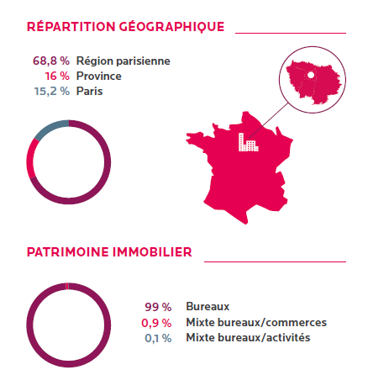

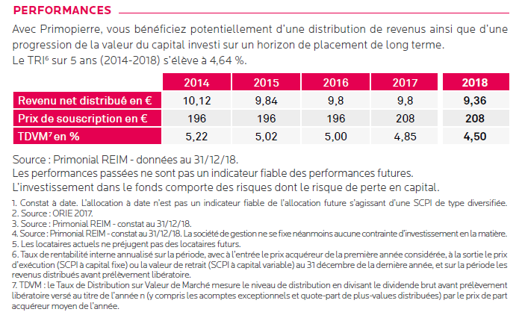

2- CARACTERISTIQUES DE LA SCPI

Code | RCS507646446
Emetteur | PRIMONIAL REIM
Devise | Euro (€)
Période de souscription | Du 1er juillet 2019 au 14 décembre 2019
Valeur de souscription | 208 € au (01/01/2019)  Minimum de 1ère souscription : minimum du contrat
Valeur de rachat/retrait | 185,92 € 01/01/2019
Frais | Frais propres au contrat d’assurance vie/de capitalisation :  - Sur Versements : Tarification selon produit concerné  - De Gestion : prélevés par CNP Assurances sur les dividendes trimestriels et éventuellement en cas d’insuffisance, sur la valeur du capital par réduction du nombre d’unités de compte détenues sur le support  - D’Arbitrage : Premier arbitrage de l’année civile gratuit puis prélevés sur le montant arbitré et selon les conditions précisées dans la notice de chaque produit.
Commission de souscription / de rachat | SPECIFIQUE AUX SUPPORTS SCPI (toutes SCPI confondues), la commission de souscription vient s’appliquer au montant de l’investissement net de frais sur cotisation et arbitrage. Elle s’ajoute donc aux frais sur cotisation et frais d’arbitrage prélevés au titre du contrat d’assurance vie ou de capitalisation.  - Commission de souscription : 10,767 % dont 3,5 % commissionnement réseau de CE  - Commission de rachat : néant
Dividende | Le dividende est versé chaque trimestre à compter de la date d’acquisition sans application du différé de délai de jouissance.  Réinvestissement automatique du dividende sur le fonds euros du contrat.
Conditions de sortie | - Renonciation à une adhésion par transfert  - Rachat partiel ou total  - Arbitrage  - Décès  En cas de sortie avant l'échéance, le client peut subir une perte en capital pouvant être totale
Eligibilité | Contrats d’assurance vie CNP ASSURANCES :  Nuances Plus (uniquement en Dimension Liberté)  Nuances Capi  Nuances Privilège (uniquement en Gestion libre)  - L’UC SCPI Primopierre n’est pas éligible aux options d’arbitrage automatiques, aux plans de rachats partiels programmés et au service de versement programmés des contrats Nuances Plus, Nuances Privilège et Nuances Capi
Durée d’investissement conseillée | 10 ans (En conséquence, l’investissement sur la SCPI est réservé aux adhérent(s)/souscripteur(s) qui, compte tenu de leur âge au moment de l’investissement, sont en mesure de le conserver pendant cette durée de 10 ans au moins)
Devoir de conseil | - Vérifier OBLIGATOIREMENT l’adéquation du produit avec le profil investisseur du client, à défaut le mettre en garde.
Recommandations auprès des clients | Le poids des supports immobiliers (Assur Immeuble, OPCI et SCPI) ne doit pas dépasser 30% de l’encours du client avec un maximum de 20% au titre des SCPI, sans que le montant par SCPI ne dépasse 200 000 €.  Le plafond de 200 000 € s’entend par client tous contrats d’assurance vie confondus.
Périodicité de valorisation | Les valeurs de souscription et de rachat sont en principe fixées une fois par an (sauf exception d’une expertise annuelle qui pourrait les modifier en cours d’année).
Fiscalité/Revenus | Fiscalité de l’assurance vie et de la capitalisation
 | CNP ASSURANCES
Opérations réalisables | PUMA du 01/07/2019 au 14/12/2019  Versement Libre  Adhésion par transfert FOURGOUS hors quota des 20% minimum d’UC et cotisation complémentaire  Arbitrage depuis :  - le support en euros du contrat,  - les UC permanentes  Recyclage*  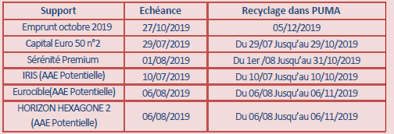  *Uniquement si recyclage à 100%. Si le recyclage ne se fait pas en totalité, il est nécessaire d’utiliser la fonctionnalité arbitrage | ISI du 01/07/2019 au 16/11/2019  Arbitrage dans le cadre de Nuances CAPI. (Cf. procédure manuelle Arbitrage Nuances Capi disponible dans MyEAV). Les opérations saisies en manuel doivent faire l’objet d’une SAISIE dans Ecustat par le back-office .  Attention sans la copie de la saisie Ecustat, l’opération sera considérée non conforme par CNP Assurances
- Accès impossible depuis les cotisations régulières
Le client peut souscrire des SCPI même si des RPP (Retraits Partiels Programmés) sont déjà en place sur le contrat. De même, s’il souscrit des SCPI, il pourra mettre en place des RPP par la suite.
Les RPP ne concernant que l’euro, cela n’a pas d’impact sur les SCPI.
Fourgous | Les UC SCPI ne sont pas éligibles au quota minimum de 20% de supports en UC investis en actions dans le cadre d’un transfert Fourgous mais souscription possible au-delà des 20%.
Garantie | Support éligible à la garantie plancher en cas de décès, uniquement pour les contrats d’assurance vie Nuances Privilège, Nuance Plus

Les opérations manuelles sous ISI pourront être saisies jusqu’au 16/11/2019 inclus.

3- MODALITES DE COMMERCIALISATION

Il convient d’être particulièrement vigilant lors de la commercialisation de la SCPI PRIMOPIERRE. Le devoir de conseil doit donc être en parfaite adéquation avec la situation et les objectifs du client.

Avant de conseiller ce fonds au client :
- Il convient de tenir compte de sa connaissance, de son expérience en matière financière, de ses exigences et ses besoins, de son appétence aux risques et de son horizon de placement et de sa capacité à subir des pertes. Il est impératif d’actualiser le QCF/QR.
PRIMOPIERRE peut être commercialisé auprès de clients C1 à C4.

- Il est obligatoire de remettre au client préalablement à la souscription la documentation précontractuelle à savoir « document d’informations clés »

- il est indispensable d’attirer particulièrement l’attention du client sur :
- Les caractéristiques de la SCPI
- Les risques liés au produit, à savoir un risque de perte en capital
- La durée de placement recommandée de 10 ans minimum
- La SCPI PRIMOPIERRE s’adresse aux investisseurs qui sont prêts à prendre un risque de perte en capital et qui n’ont pas besoin de leurs liquidités jusqu’à la maturité. L’investissement qui sera réalisé par le client devra être limité à un pourcentage raisonnable de ses avoirs.
- La durée de placement de ce produit étant de 10 ans minimum, le support doit être proposé à des clients dont l'âge est compatible avec la date d'échéance prévue eu égard au risque lié à une sortie anticipée avant l’échéance (maximum 75 ans).
- Dans le cas d’une non-adéquation des solutions proposées/retenues par rapport aux objectifs et profil du client, ou en cas de refus de conseil par le client, des mises en garde appropriées sont formalisées au client via le parcours Léa.
- LEA : Il est rappelé que la souscription devra obligatoirement s’effectuer par l’intermédiaire de LEA (transaction 0174).
Il convient de choisir dans l’outil :
But : Valoriser toute mon épargne, préparer ma retraite, percevoir des revenus complémentaires
Durée : LT (> 10 ans)
Risque : R2 (commercialisable à la marge sur les autres profils de risque dans le respect des proportions de diversification du client)

- Documents à remettre obligatoirement aux clients, quelle que soit l’opération :

- La Fiche d’Information Assurance Vie CNP ASSURANCES
- La Note d’Information et Statuts
- La Plaquette Commerciale de Primopierre
- Le DIS
- La SYNTHESE EPARGNE : vérifier qu’il a été complété, signé par le client et le conseiller, archiver l’exemplaire caisse et remettre un exemplaire au client
- QCF/QR en cas d’actualisation

4 – ARCHIVAGE ET NUMERISATION :
Actes | Documents | Source | Archivage  numérique | Archivage  physique
Souscription SCPI PRIMOPIERRE dans un contrat d’assurance vie | Bulletin de souscription | PUMA | Non | Oui  Enveloppe « Assurance Vie – Gamme CNP assurances » pour l’ex-CELCA et pochette jaune I-Datech pour l’ex -CEA
 | Synthèse Epargne Conseil de la Banque | 0174 | Oui | Oui  Enveloppe Archivage direct documents numérisés Agence
 | Questionnaire compétence financière du client sur les instruments financiers (QCF/QR) | 0174 | Oui | Oui  Enveloppe Archivage direct documents numérisés Agence

L’ensemble des documents est disponible sous la rubrique des commerciaux (RDC), notamment le kit réseau.

